Juan David Ocampo Medina

-Taller econometría, con datos usados en el parcial

-Ahora usaremos el modelo del PIB y operaremos el modelo.

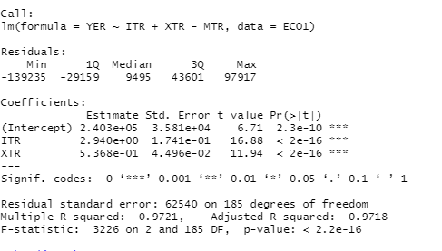

El problema de endogeneidad se produce cuando la variable independiente se correlaciona con un término de error de la regresión, haremos de ejemplo como si XTR tuviese problema de endogeneidad y aplicaremos variable instrumental

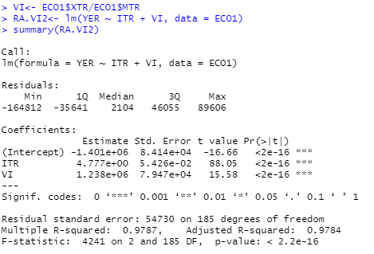

Ahora usaremos esta Predic en contraste la regresión 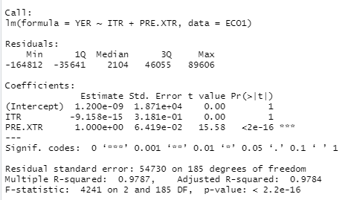

Y ahora haremos la prueba de Hausman, recuperamos innovación 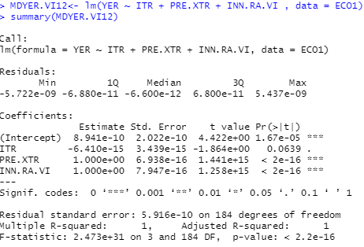

Pero no se da, pues aún se le sigue aportando información a la innovación, por tanto, lo iteraremos

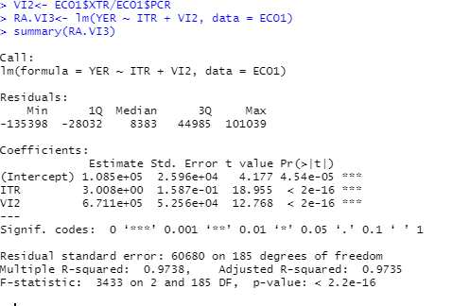

Rescatamos innovación



Y su predicción



Con ello ya listo haremos la prueba de Hausman y veremos si aún hay problemas de endogeneidad

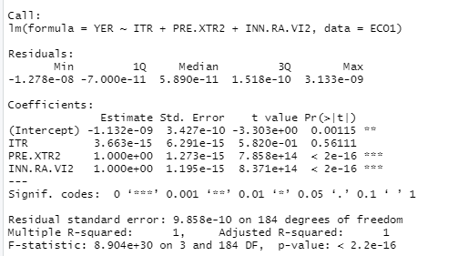

Pero aun así los problemas de endogeneidad siguen, este modelo cuenta con ese tipo de problema, por ello iteramos dos veces para realizar el ejercicio del taller pedido por el profesor en clase y terminamos.